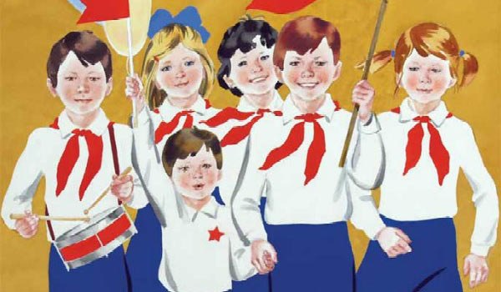

О своей самостоятельной деятельности пионерская организация Беларуси заявила 13 сентября 1990 года на 10-м слете пионеров Республики Беларусь. В этот день был принят Устав, Девиз и Законы белорусских пионеров. 13 сентября стал днем рождения белорусской пионерской организации.



***Основными задачами*** деятельности пионерских отрядов и дружин являются коллективные творческие дела, направленные на развитие членов организации, улучшение и преобразование общества, окружающего мира, реализуемые через различные программы.

***Цель:*** Помочь каждому пионеру стать гражданином, своими делами и поступками приносить пользу себе и своей семье, Родине.

***Девиз БРПО***: - Пионер! К делам на благо Родины, к добру и справедливости будь готов!

Ответ: - Всегда готов!

***Деятельность БРПО направлена на:***

*- социальную защиту детей и подростков;*

*- гражданское и патриотическое воспитание подрастающего поколения;*

*- благотворительность;*

*-развитие спорта и туризма;*

*- защиту окружающей среды;*

*-возрождение белорусской культуры;*

*-осуществление международной деятельности.*

***ПРОГРАММЫ ДЕЯТЕЛЬНОСТИ БРПО***

(основные)

«Семь - Я» — программа самопознания и саморазвития членов БРПО.

«Игра — дело серьезное» — программа сохранения и развития детской игровой культуры.

«Спадчына» — программа освоения и возрождения национальных и культурных традиций через краеведческую и экологическую деятельность.

«Наследники» — программа работы с малышами начальных классов.

«Детский Орден милосердия» — программа работы с людьми, нуждающимися в заботе и помощи.

***ЗАКОНЫ БРПО***

Закон Чести

Закон слова

Закон хозяина

Закон Дружбы

Закон Заботы

***ПРАЗДНИКИ ОО БРПО***

19 мая – День пионерской дружбы

20 июня – Праздник пионерского костра

13 сентября – День БРПО

Современная Белорусская республиканская пионерская организация (сокращенно БРПО) — это самодеятельное, добровольное общественное объединение детей, подростков и взрослых, представляющее и защищающее интересы и права своих членов.

Самодеятельная — это такая организация, где дети наравне со взрослыми сами планируют, сами проводят сами подводят итоги интересных и полезных дел.

Добровольная — это означает, что дети вступают в ее ряды по собственному желанию (те, кто младше 14>лет — с согласия родителей)

Общественная — потому что нам нравится помогать другим и заниматься полезной деятельностью.

Пионерские символы: звание "Пионер", пионерский галстук, девиз, флаг отряда, пионерское знамя, салют, пионерский значок.

 

Пионер - звание члена ОО "БРПО" и обозначает "Первооткрыватель, новатор, идущий впереди". Пионерами называют людей, которые открывают новые земли, планеты, делают открытие в технике, науке, искусстве. Детская пионерская организация приняла это слово потому, что хотела помочь каждому растущему человеку понять окружающий мир, людей: раскрыть в каждом самые лучшие качества, заложенные природой, познать новых друзей. Научиться делать добро для себя и людей вокруг. Звание пионер ребята подтверждают верностью девизу пионерской организации.

Галстук - символ сопричастности каждого пионера к делам своей организации, готовности разделить ее добрую славу и ответственность. Пионерский галстук Белорусской пионерской организации также как и знамя красного цвета. Вдоль правой стороны на галстуке нашиваются поочередно три цветных канта (зеленый, синий, белый), которые соответствуют трем рангам (исследователь, испытатель, лидер) и определяют возраст и достижения члена организации.

Пионерский значок - символ Белорусской пионерской организации - три языка пламени, слившиеся в один, как символ единства, равноправия, взаимопомощи и уважения в организации детей, подростков и взрослых. Основание пламени - квадрат с заложенными буквами. Это поле и пламя символизируют открытость и чистоту намерений и стремлений организации.

Салют - жест-символ, означает: пять сжатых пальцев правой руки - "я, как и мои друзья", открытая ладонь - "открыт и честен в своих делах", поднятая рука - "стремлюсь стать лучше". Салют отдают в особо значимых торжественных случаях: отвечая на пионерский призыв, приветствуя пионерские знамена, при подъеме государственного флага, при вручении символов, знаков отличия БРПО и наград.

***МЕТОДЫ ОО БРПО***

- акции, благотворительные мероприятия, семинары, конференции и форумы;

- оздоровительные и экологические лагеря, тематические смены в детских центрах;

- конкурсы, соревнования, выставки, концерты, фестивали, ярмарки, слеты и сборы, в том числе, международные;

- защита прав и законных интересов своих членов в органах государственной власти и управления через Советы БРПО, а также, во взаимодействии с другими организациями и общественными объединениями;

- разработка и реализация образовательных, развивающих, информационных, культурных и других проектов и программ;

-свободное распространение информации о целях и задачах своей деятельности;

-издательская, предпринимательская и иная деятельность для выполнения уставных задач БРПО и финансирования мероприятий и проектов БРПО;

- оздоровление детей и подростков в Республике Беларусь и за рубежом, получение и распределение гуманитарной помощи в установленном законом порядке.